|  |  |  |  |  |
| --- | --- | --- | --- | --- |
| 序号 | 类别 | 项目 | 说明 | 数量 |
| 1 | 服务类 | 除锈补漆 | 礼让通行、盲目障碍、模拟地道战、梅花桩、移花接木、模拟电网、吊环跨桩 | 1套 |
| 2 | 器材类 | 模拟电网 | 绳网换新 | 1套 |
| 3 | 器材类 | 地面吊桩 | 青少年障碍赛B,地面吊桩及连接扣换新，8个 | 1套 |
| 4 | 器材类 | 爬坡速降 | 青少年障碍赛B,爬坡速降绳网换新 | 1套 |
| 5 | 器材类 | 吊环跨桩 | 青少年障碍赛B,吊环跨桩，吊环及配件全部更换 | 1套 |
| 6 | 器材类 | 模拟地道战 | 保护绳网换新 | 1套 |
| 7 | 器材类 | 配件 | 梅花桩螺母、冲锋台及硫酸池绳子连接扣、齐心协力螺杆、螺母等 | 1套 |
| 8 | 服务类 | 冲锋台 | 木板刷木油 | 1套 |
| 8 | 器材类 | 高空绳网 | 绳网全部换新 | 1套 |
| 9 | 服务类 | 安装调试费 |  | 1套 |

**1.模拟电网（项目：1，2,9）**

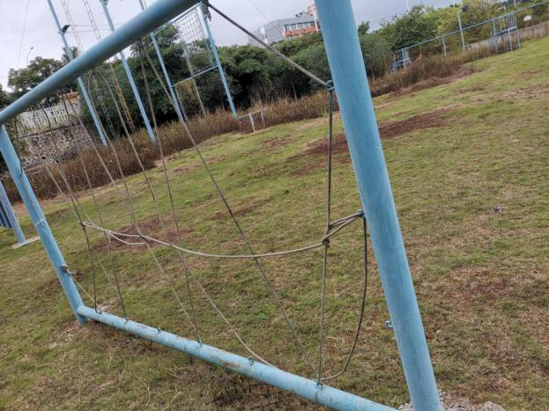

**2.礼让同行（项目：1,9）**

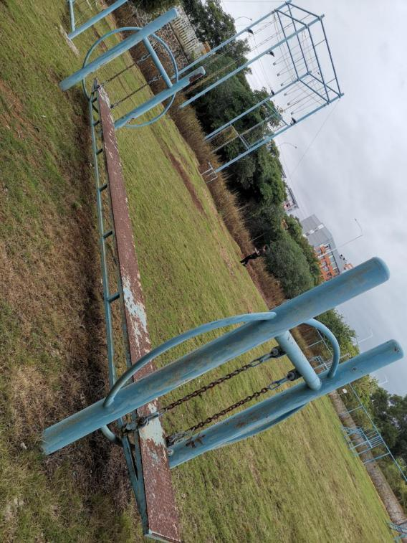

**3.移花接木（项目：1,9）**

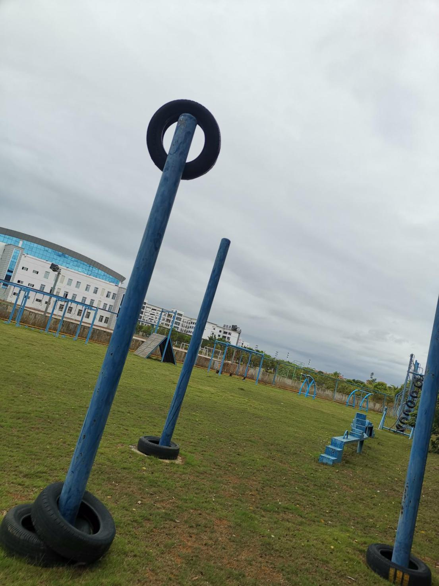

**4.盲目障碍（1,9）**

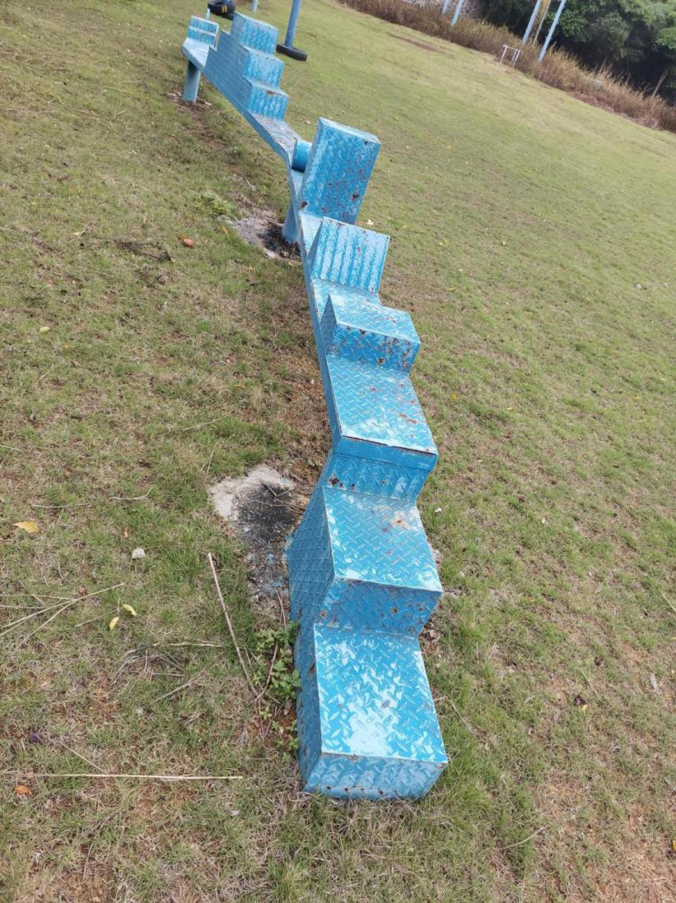

**5.硫酸池（项目：7,9）**

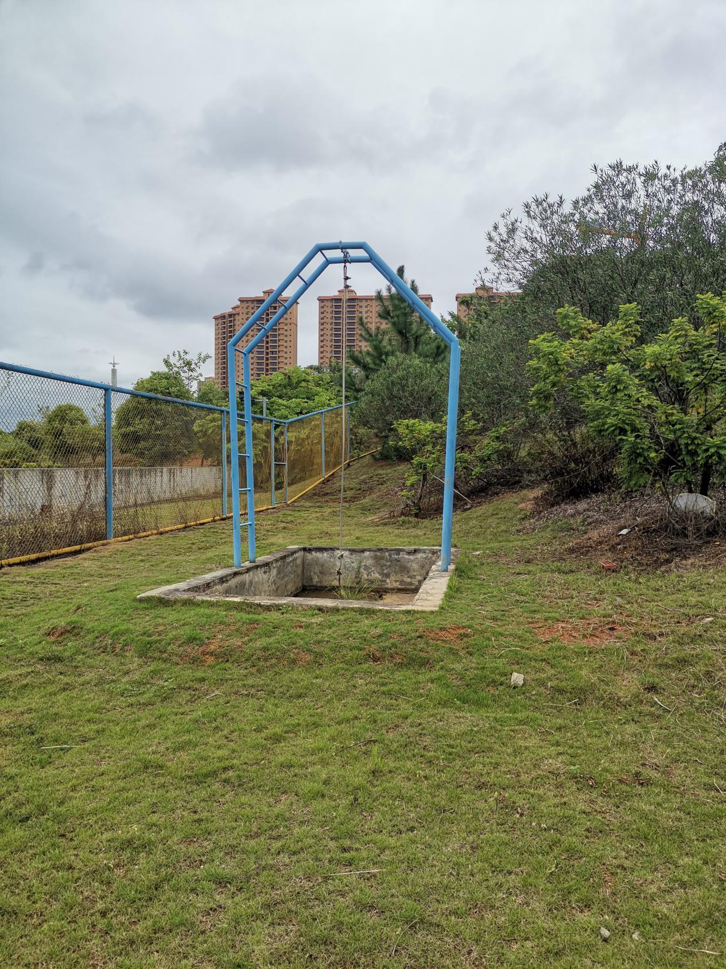

**6.吊环跨桩（项目：1,3,5,9）**

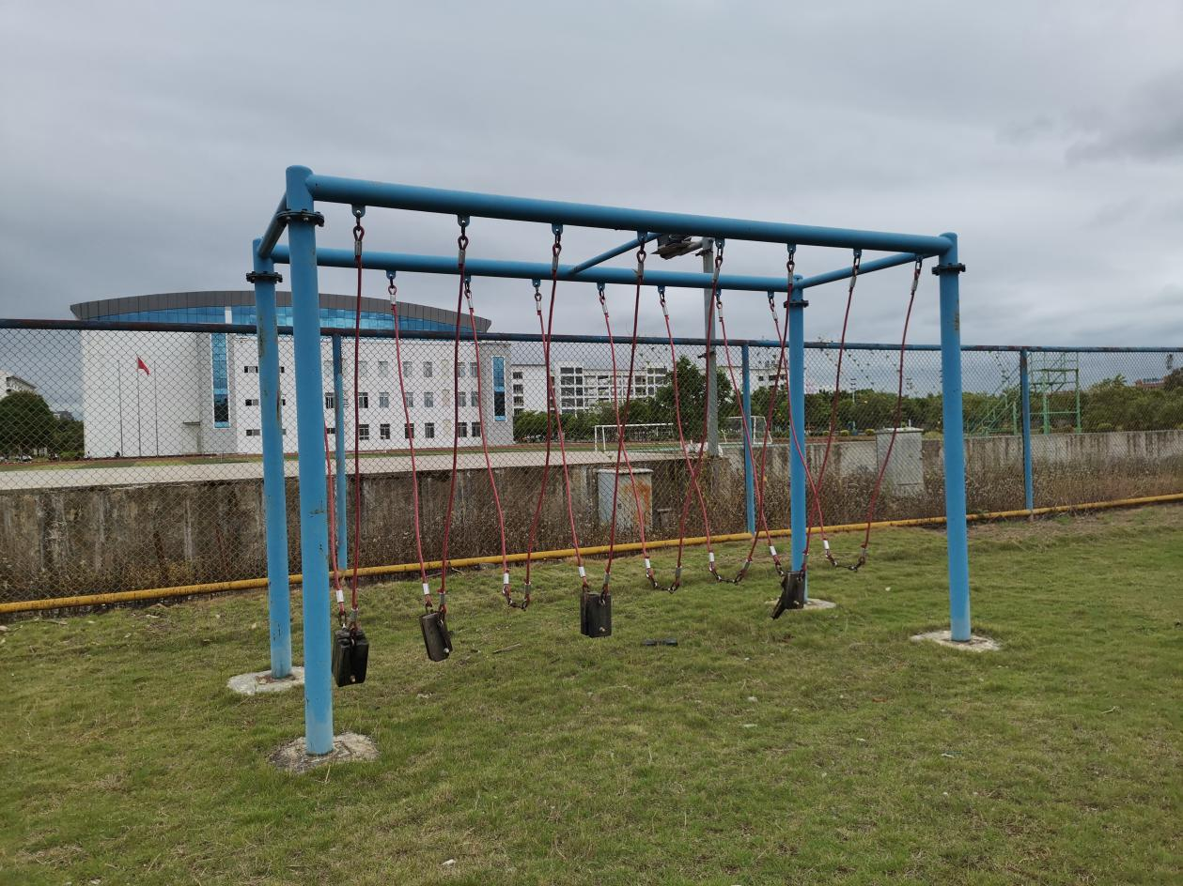

**7.冲锋台（又称爬坡速降）（项目：4，7,8,9）**

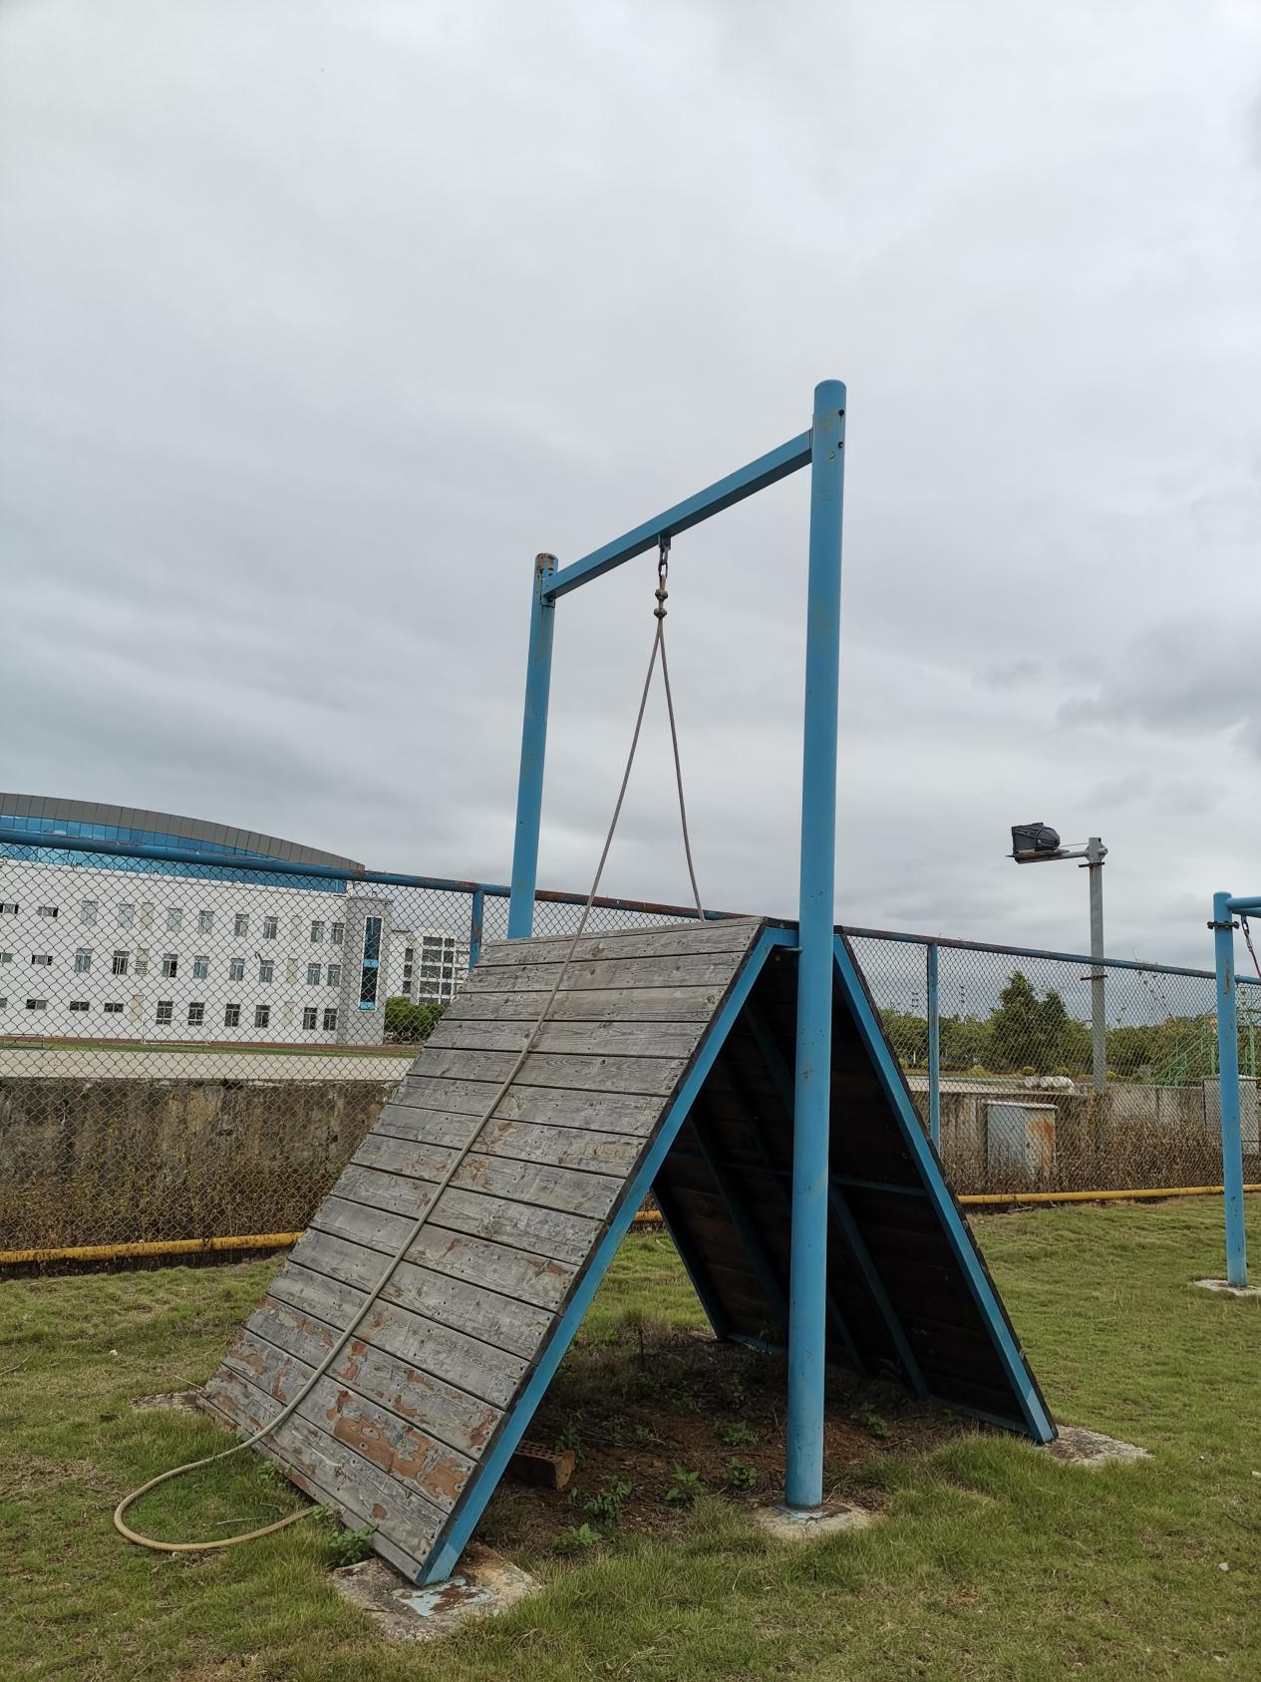

**8.趣味吊环（1,4,9）**

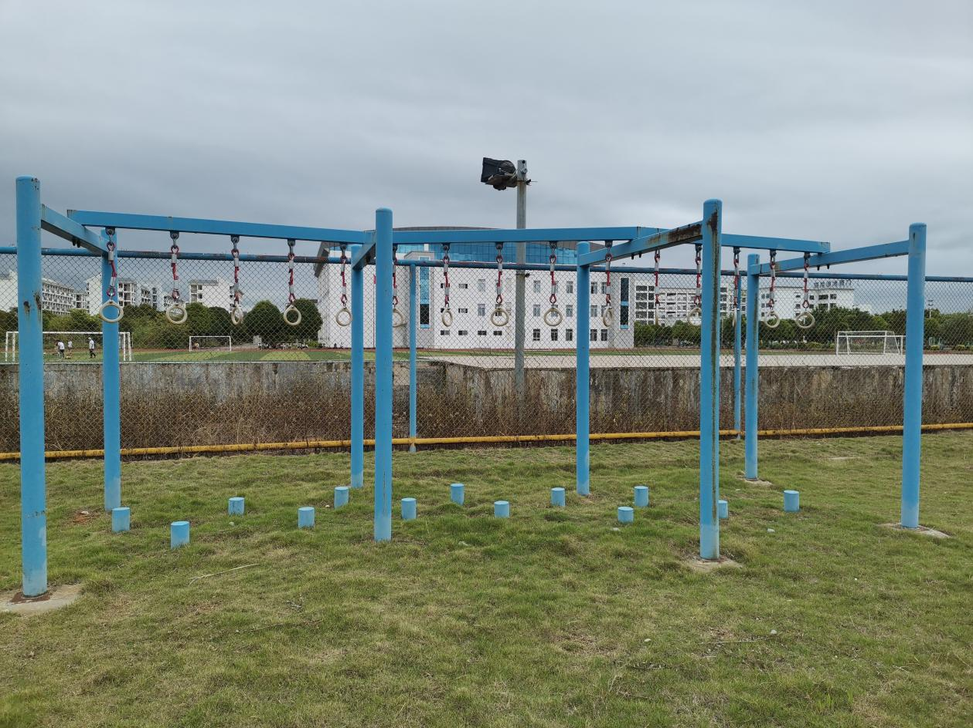

**9.梅花桩（项目：1,4,9）**

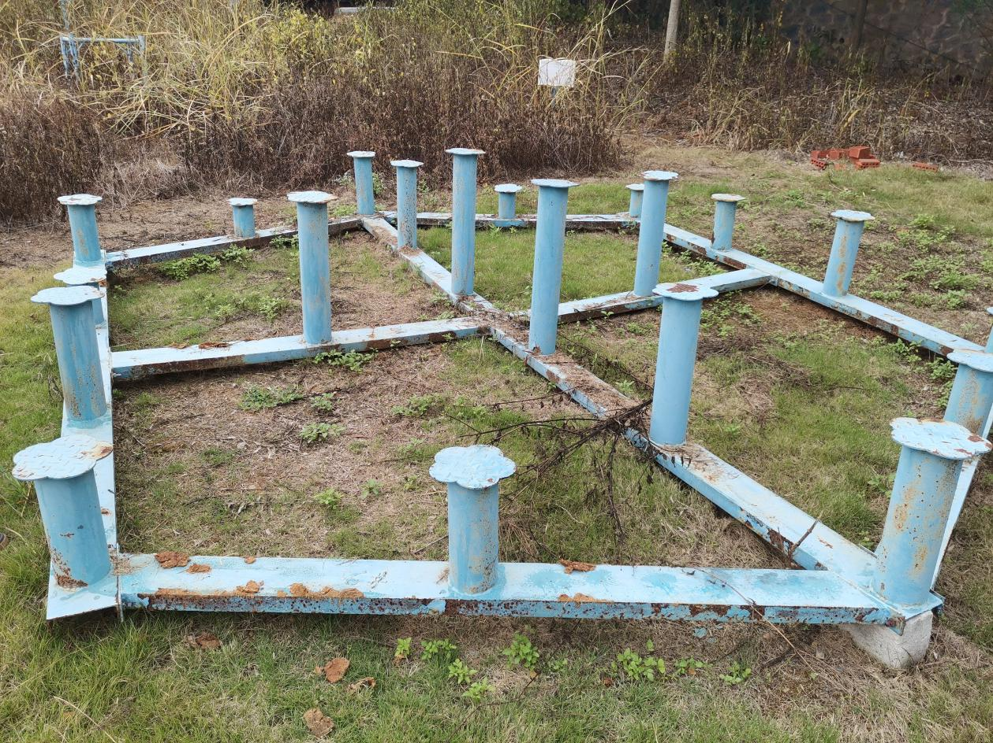

**10.信任背摔（7,9）**

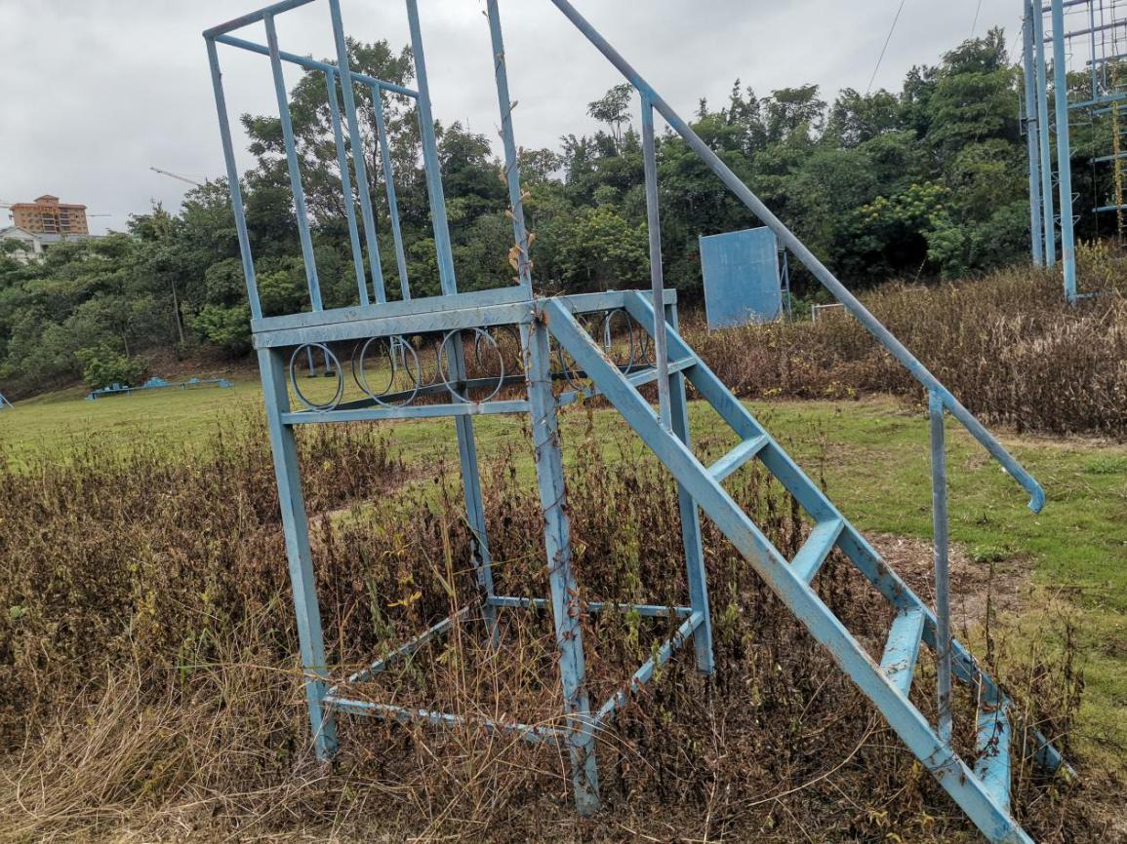

**11.高空设备（项目：8,9）**

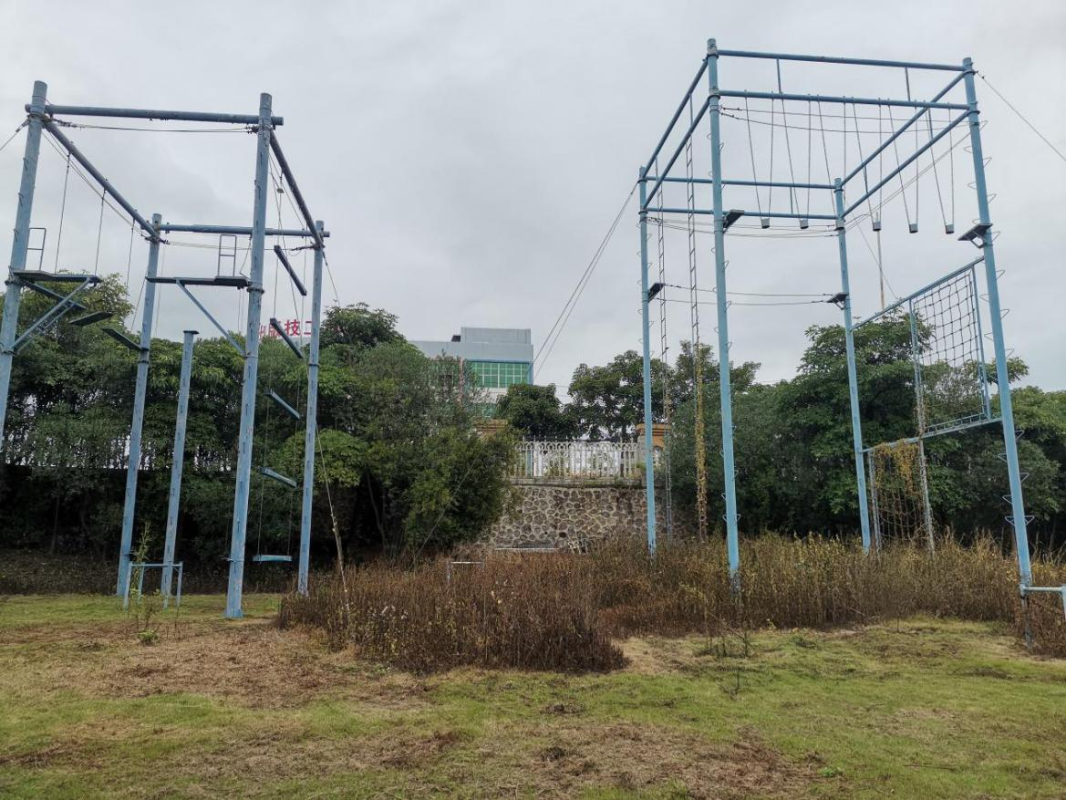

**12.模拟地道战（项目：1，6,9）**

